릴레이 제어 보드 설명서

목차

**1. 프로그램 삽입 방법** 2

**2. 프로그램 테스트 방법** 6

## **1. 프로그램 삽입 방법**

1> 프로그램 설치

1. <http://www.atmel.com/Images/AvrStudio4Setup.exe>
2. <https://sourceforge.net/projects/winavr/>
3. 첨부된 파일 (msys-1.0-vista64.zip)을 압축 해제 후 아래 폴더에 덮어쓰기

c:\WinAVR-20100110\utils\bin

2> ISP 단자 연결

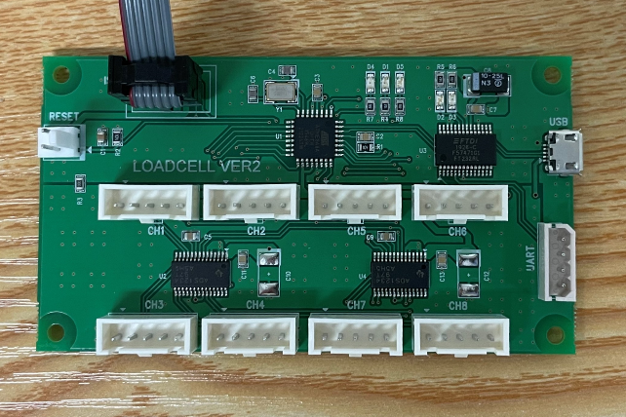

- ISP 보드와의 연결 상태에 따라 붉은 전선이 반대에 연결될 수도 있음

3> AVR Studio 실행

- Project 탭 -> Open Project -> 설치된 폴더 -> ATMEGA8_4RELAY.aps 클릭

4> ISP 포트 연결

1. AVR 버튼 클릭

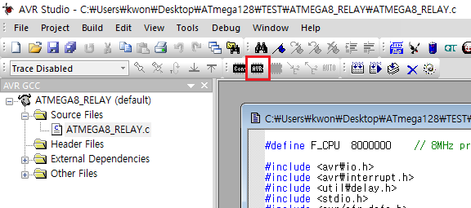

* 실패했을 경우 아래와 같은 이미지가 뜸 -> 포트 문제라서 선을 다시 연결 (포트번호는 장치관리자에서 확인)

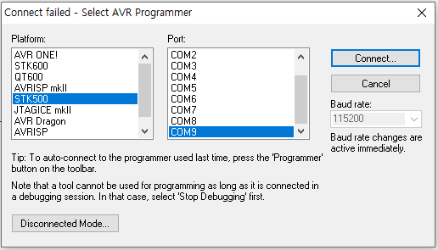

1. 장치 읽기

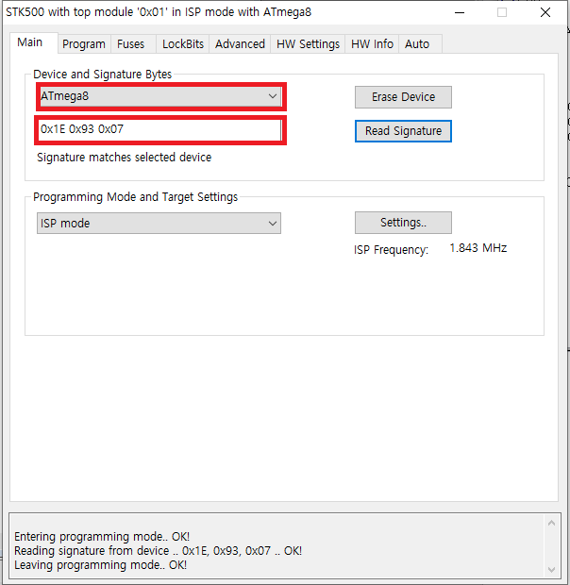

* ATmega8을 선택하고 Read Signature을 클릭하면 아래에 0x1E 0x93 0x07이 떠야 함.
* 아래 문구에 Signature matches selected device 라는 문구가 뜨면 연결 성공

1. 프로그램 삽입

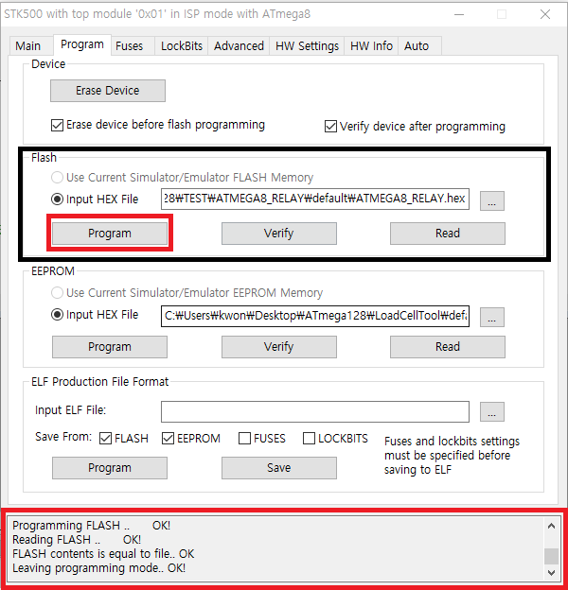

* Input HEX File 에서 …을 눌러 해당 hex파일 선택 후 Program을 클릭해서 프로그램 삽입
* 아래 박스에서 OK 화면 뜨는 것 확인

## **2. 프로그램 테스트 방법**

* **디바이스 테스트 프로그램을 이용한 방법**

1. 4RELAY_DEVICE_TEST.zip 압축을 푼다.
2. config.ini 파일을 열어 보드와 스캐너의 포트를 설정한다.
3. Device_test.exe를 눌러 디바이스 테스트 프로그램을 실행한다.
4. 암호를 입력한다.

1. 프로그램을 제어한다.

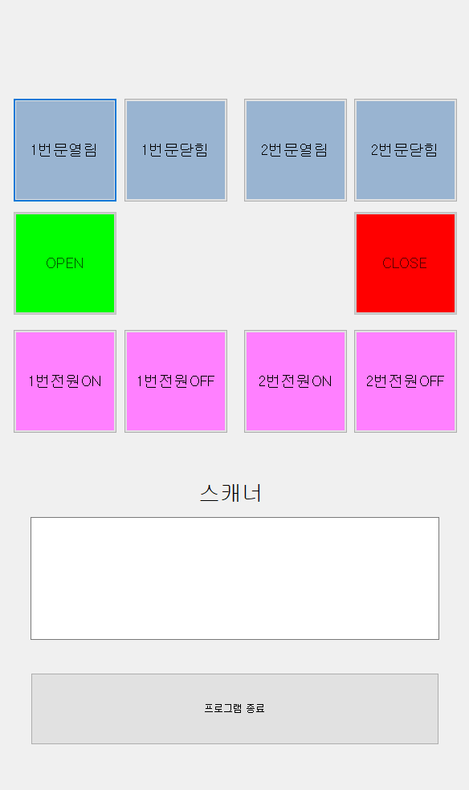

* **Hterm을 이용한 방법**

PC 프로그램: Hterm 다운로드 (<http://der-hammer.info/pages/terminal.html>)

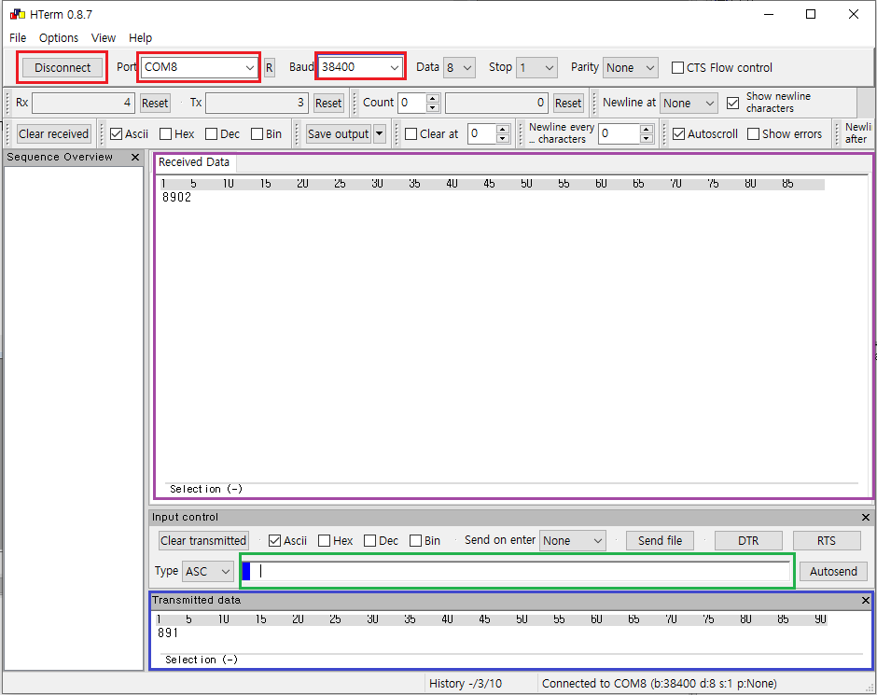

1. 연결 설정
   1. Port : 장치관리자에서 찾아서 해당 포트 설정
   2. Baud Rate : 9600
   3. 기본으로 설정되어 있는 값 – Data : 8, Stop : 1, Parity: None, 표시값 : Ascii
2. Connect를 눌러서 Disconnect가 표시되면 연결 성공
3. 초록색 박스 부분에 값을 입력하여 엔터를 치면 명령 전송
   * 파란색 박스에서 내가 입력한 값을 확인할 수 있음
   * 입력값 (테스트 하려면 반드시 “T”를 먼저 입력하고 엔터를 친 후 진행)
     1. 1 : 1번문 열림
     2. 3 : 1번문 닫힘
     3. 4 : 2번문 열림
     4. 5 : 2번문 닫힘
     5. 6 : 1번전원 NC (ON)
     6. 7 : 1번전원 NO (OFF)
     7. 8 : 2번전원 NC (ON)
     8. 9 : 2번전원 NO (OFF)
     9. T : 테스트모드 진입 (사용하지 않고 디바이스 테스트 프로그램 이용 권장)
     10. F : 테스트모드 종료
4. 보라색 박스에서 값이 제대로 들어오는지 확인
   * (운영 모드)1을 눌렀을 때 문이 닫혀 있으면 ‘0’을 띄움, 문이 2개이면 2개 문이 다 닫혀야 ‘0’을 띄움
   * (운영 모드)냉장고가 문 닫힌 상태로 인식하고 있는데 실제로 문이 열려 있으면 ‘2’를 띄움. 문이 2개이면 둘 중 하나만 열려 있어도 ‘2’를 띄움
   * (테스트 모드)자석이 가까울 때(문이 닫혀 있음) c, 자석이 멀 때(문이 열려 있음)o 이고 1번,2번으로 표시(ex. c,c)